Об утверждении регламентов электронных государственных услуг в сфере социальной защиты, предоставляемых в городе Алматы
Утративший силу
Постановление акимата города Алматы от 30 марта 2012 года N 1/231. Зарегистрировано в Департаменте юстиции города Алматы 4 мая 2012 года за N 935. Утратило силу постановлением акимата города Алматы от 11 апреля 2014 года N 2/236
Сноска. Утратило силу постановлением акимата города Алматы от 11.04.2014 N 2/236 (вводится в действие по истечении десяти календарных дней после дня первого официального опубликования).
В соответствии с Законами Республики Казахстан от 15 апреля 2013 года «О государственных услугах», от 23 января 2001 года «О занятости населения», от 17 июля 2001 «О государственной адресной социальной помощи», от 11 июля 2002 года «О социальной и медико–педагогической коррекционной поддержке детей с ограниченными возможностями», а также постановлением Правительства Республики Казахстан от 7 апреля 2011 года № 394 «Об утверждении стандартов государственных услуг в сфере социальной защиты, оказываемых местными исполнительными органами» акимат города Алматы ПОСТАНОВЛЯЕТ:
Сноска. Преамбула с изменениями, внесенными постановлением Акимата города Алматы от 26.07.2013 N 3/657 (вводится в действие по истечении десяти календарных дней со дня первого официального опубликования).
1. Утвердить прилагаемые:
1) регламент электронной государственной услуги «Выдача справок безработным гражданам»;
2) исключен постановлением Акимата города Алматы от 11.02.2013 № 1/73 (вводится в действие по истечении десяти календарных дней со дня первого официального опубликования).
3) регламент электронной государственной услуги «Оформление документов для материального обеспечения детей-инвалидов, обучающихся и воспитывающихся на дому».
Сноска. Пункт 1 с изменениями, внесенными постановлением Акимата города Алматы от 11.02.2013 № 1/73 (вводится в действие по истечении десяти календарных дней со дня первого официального опубликования).
2. Контроль за исполнением настоящего постановления возложить на первого заместителя акима города Алматы М. Мукашева.
3. Настоящее постановление вступает в силу с момента государственной регистрации в органах юстиции и вводится в действие по истечении десяти календарных дней после дня первого официального опубликования.
Аким города Алматы А. Есимов
Утвержден
постановлением акимата города Алматы
от 30 марта 2012 года № 1/231
Регламент
электронной государственной услуги
«Выдача справок безработным гражданам»
1. Общие положения
1. Электронная государственная услуга предоставляется потребителю районными отделами Управления занятости и социальных программ города Алматы (далее – районные отделы) по месту жительства потребителя, а также на альтернативной основе через центры обслуживания населения (далее – ЦОН) и через веб-портал «электронного правительства» (далее – услугодатель).
2. Электронная государственная услуга оказывается на основании Стандарта государственной услуги «Выдача справок безработным гражданам», утвержденного постановлением Правительства Республики Казахстан от 7 апреля 2011 года № 394 «Об утверждении стандартов государственных услуг в сфере социальной защиты, оказываемых местными исполнительными органами».
3. Степень автоматизации электронной государственной услуги: частично автоматизированная (электронная государственная услуга, содержащая медиа-разрывы).
4. Вид оказания электронной государственной услуги: транзакционная.
5. Понятия и сокращения, используемые в настоящем Регламенте электронной государственной услуги «Выдача справок безработным гражданам» (далее – Регламент):
1) государственная услуга – деятельность государственных органов, их подведомственных организаций и иных физических и юридических лиц, являющаяся одной из форм реализации отдельных функций государственных органов, предусмотренная законодательством Республики Казахстан, направленная на удовлетворение потребностей физических и юридических лиц (за исключением государственных органов), носящая индивидуальный характер и осуществляемая по обращению физических и (или) юридических лиц (за исключением государственных органов);
2) индивидуальный идентификационный номер (далее – ИИН) – уникальный номер, формируемый для физического лица, в том числе индивидуального предпринимателя, осуществляющего деятельность в виде личного предпринимательства;
3) информационная система (далее – ИС) – система, предназначенная для хранения, обработки, поиска, распространения, передачи и предоставления информации с применением аппаратно-программного комплекса;
4) медиа-разрыв – чередование бумажного и электронного документооборота в процессе оказания услуг, когда необходимы преобразования документов из электронной формы в бумажную или наоборот;
5) пользователь (потребитель) – субъект, обращающийся к информационной системе за получением необходимых ему электронных информационных ресурсов и пользующийся ими;
6) веб-портал «электронного правительства» (далее – ПЭП) – информационная система, представляющая собой единое окно доступа ко всей консолидированной правительственной информации, включая нормативную правовую базу, и к электронным государственным услугам;
7) местный исполнительный орган (далее – МИО) – коллегиальный исполнительный орган, возглавляемый акимом области (города республиканского значения и столицы), района (города областного значения), осуществляющий в пределах своей компетенции местное государственное управление и самоуправление на соответствующей территории;
8) интегрированная информационная система центров обслуживания населения (далее – ИС ЦОН) – информационная система, предназначенная для автоматизации процесса предоставления услуг населению (физическим и юридическим лицам) через Центры обслуживания населения Республики Казахстан, а также соответствующими министерствами и ведомствами;
9) «Региональный шлюз, как подсистема шлюза «электронного правительства» Республики Казахстан (РШЭП)» – информационная система для обеспечения интеграции инфраструктуры «е-правительства» и МИО (предоставление механизмов доступа местных исполнительных органов к государственным информационным ресурсам посредством шлюза «электронного правительства», а также оказание электронных услуг гражданам и бизнес-структурам на региональном уровне;
10) средство криптографической защиты информации (далее – СКЗИ) – алгоритмы и методы преобразования информации с целью сокрытия ее содержания и/или обеспечения аутентификации (под аутентификацией понимается установление подлинности информации и означает, что полученная информация была передана без искажений);
11) структурно-функциональные единицы (далее – СФЕ) – это ответственные лица заинтересованных органов, структурные подразделения государственных органов и т.п., принимающие участие в оказании электронной услуги на определенной стадии;
12) транзакционная услуга – услуга по предоставлению пользователям электронных информационных ресурсов, требующая взаимного обмена информацией с применением электронной цифровой подписи;
13) электронная цифровая подпись (далее – ЭЦП) – набор электронных цифровых символов, созданный средствами электронной цифровой подписи и подтверждающий достоверность электронного документа, его принадлежность и неизменность содержания;
14) электронные государственные услуги – государственные услуги, оказываемые в электронной форме с применением информационных технологий;
15) электронный документ – документ, в котором информация представлена в электронно-цифровой форме и удостоверена посредством электронной цифровой подписи;
16) шлюз «электронного правительства» (далее – ШЭП) – информационная система, предназначенная для интеграции информационных систем «электронного правительства» в рамках реализации электронных услуг;
17) ИС НУЦ – информационная система Национального удостоверяющего центра;
18) ИС МИО – информационная система местного исполнительного органа/информационная система «Региональный шлюз, как подсистема шлюза «электронного правительства» Республики Казахстан, в части автоматизированного рабочего места сотрудника МИО.
2. Порядок деятельности услугодателя по
оказанию электронной государственной услуги
6. Пошаговые действия и решения услугодателя при оказании частично автоматизированной электронной государственной услуги районным отделом, непосредственно предоставляющим данную электронную государственную услугу, согласно приложению 4 к настоящему Регламенту (рисунок 1):
1) потребитель должен обратиться в районный отдел для получения услуги, имея при себе заявление и оригиналы необходимых документов. Проверка подлинности заявления и документов потребителя специалистом районного отдела;
2) процесс 1 – процесс ввода специалистом районного отдела ИИН и пароля (процесс авторизации) в ИС МИО для оказания электронной государственной услуги;
3) условие 1 – проверка в ИС МИО подлинности данных о зарегистрированном специалисте районного отдела через ИИН и пароль;
4) процесс 2 – формирование сообщения об отказе в авторизации в ИС МИО в связи с имеющими нарушениями в данных специалиста районного отдела;
5) процесс 3 – выбор специалистом районного отдела услуги, указанной в настоящем Регламенте, вывод на экран формы запроса для оказания услуги и заполнение формы (ввод данных и прикрепление сканированных документов) с учетом ее структуры и форматных требований;
6) процесс 4 – подписание посредством ЭЦП специалиста районного отдела заполненной формы (введенных данных, прикрепленных сканированных документов) запроса на оказание электронной государственной услуги;
7) условие 2 – проверка соответствия идентификационных данных (между ИИН, указанным в запросе и ИИН, указанным в регистрационном свидетельстве ЭЦП), срока действия регистрационного свидетельства ЭЦП и отсутствия в списке отозванных (аннулированных) регистрационных свидетельств ИС МИО;
8) процесс 5 – формирование сообщения об отказе в запрашиваемой электронной государственной услуге в связи с не подтверждением подлинности ЭЦП специалиста районного отдела;
9) процесс 6 – обработка электронной государственной услуги специалистом районного отдела;
10) процесс 7 – формирование специалистом районного отдела результата оказания электронной государственной услуги (справка о регистрации в качестве безработного, либо мотивированный ответ в предоставлении услуги). Электронный документ формируется с использованием ЭЦП специалиста районного отдела;
11) процесс 8 – выдача специалистом районного отдела нарочно или посредством отправки на электронную почту потребителя результата электронной государственной услуги (справка о регистрации в качестве безработного, либо мотивированный ответ об отказе в предоставлении услуги).
7. Пошаговые действия и решения услугодателя при оказании частично автоматизированной электронной государственной услуги посредством ЦОН согласно приложению 4 к настоящему Регламенту (рисунок 2):
1) процесс 1 – процесс авторизации оператора ЦОН в ИС ЦОН для оказания электронной государственной услуги;
2) условие 1 – проверка в ИС ЦОН подлинности данных о зарегистрированном операторе через логин и пароль, либо ЭЦП;
3) процесс 2 – формирование сообщения об отказе в авторизации в ИС ЦОН в связи с имеющими нарушениями в данных оператора ЦОН;
4) процесс 3 – выбор оператором ЦОН услуги, указанной в настоящем Регламенте, вывод на экран формы запроса для оказания услуги и заполнение формы (ввод данных и прикрепление сканированных документов) с учетом ее структуры и форматных требований;
5) процесс 4 – подписание посредством ЭЦП оператора ЦОН заполненной формы (введенных данных, прикрепленных сканированных документов) запроса на оказание электронной государственной услуги;
6) условие 2 – проверка соответствия идентификационных данных (между ИИН, указанным в запросе и ИИН, указанным в регистрационном свидетельстве ЭЦП), срока действия регистрационного свидетельства ЭЦП и отсутствия в списке отозванных (аннулированных) регистрационных свидетельств в ИС ЦОН;
7) процесс 5 – формирование сообщения об отказе в запрашиваемой электронной государственной услуге в связи с не подтверждением подлинности ЭЦП оператора;
8) процесс 6 –направление подписанного ЭЦП оператора ЦОН электронного документа (запроса потребителя) через РШЭП в ИС МИО и обработка электронной государственной услуги специалистом районного отдела;
9) процесс 7 – формирование специалистом районного отдела результата оказания электронной государственной услуги (справка о регистрации в качестве безработного, либо мотивированный ответ об отказе в предоставлении услуги). Электронный документ формируется с использованием ЭЦП специалиста районного отдела и передается в ИС ЦОН;
10) процесс 8 – выдача выходного документа сотрудником ЦОН потребителю услуги нарочно или посредством отправки на электронную почту.
8. Пошаговые действия и решения услугодателя при оказании частично автоматизированной электронной государственной услуги ПЭП согласно приложению 4 к настоящему Регламенту (рисунок 3):
1) потребитель осуществляет регистрацию на ПЭП с помощью ИИН и пароля (осуществляется для незарегистрированных потребителей на ПЭП);
2) процесс 1 – процесс ввода потребителем ИИН и пароля (процесс авторизации) на ПЭП для получения электронной государственной услуги;
3) условие 1 – проверка на ПЭП подлинности данных о зарегистрированном потребителе через ИИН и пароль;
4) процесс 2 – формирование ПЭП сообщения об отказе в авторизации в связи с имеющими нарушениями в данных потребителя;
5) процесс 3 – выбор потребителем услуги, указанной в настоящем Регламенте, вывод на экран формы запроса для оказания услуги и заполнение потребителем формы (ввод данных и прикрепление сканированных документов) с учетом ее структуры и форматных требований;
6) процесс 4 – подписание посредством ЭЦП потребителя заполненной формы (введенных данных, прикрепленных сканированных документов) запроса на оказание электронной государственной услуги;
7) условие 2 – проверка соответствия идентификационных данных (между ИИН, указанным в запросе и ИИН, указанным в регистрационном свидетельстве ЭЦП), срока действия регистрационного свидетельства ЭЦП и отсутствия в списке отозванных (аннулированных) регистрационных свидетельств ПЭП;
8) процесс 5 – формирование сообщения об отказе в запрашиваемой электронной государственной услуге в связи с не подтверждением подлинности ЭЦП потребителя;
9) процесс 6 – направление подписанного ЭЦП потребителя электронного документа (запроса потребителя) через РШЭП в ИС МИО и обработка электронной государственной услуги специалистом районного отдела;
10) процесс 7 – формирование специалистом районного отдела результата оказания электронной государственной услуги (справка о регистрации в качестве безработного, либо мотивированный ответ об отказе в предоставлении услуги). Электронный документ формируется с использованием ЭЦП специалиста районного отдела и передается в личный кабинет на ПЭП.
9. В случае обращения потребителя в районный отдел или ЦОН предоставляются оригиналы документов, которые сканируются.
10. Способ проверки получателем статуса исполнения запроса по электронной государственной услуге: на портале «электронного правительства» в разделе «История получения услуг», а также при обращении в районный отдел или ЦОН.
11. Наименования СФЕ, их юридические адреса, номера телефонов, адреса электронной почты для получения информации об электронной государственной услуге, разъяснения порядка обжалования действия (бездействия) уполномоченных должностных лиц, а также в случае необходимости оценки качества электронной государственной услуги указаны в приложениях 1 и 2 к настоящему Регламенту.
Описание порядка взаимодействия в процессе
оказания электронной государственной услуги
12. Перечень СФЕ и ИС, которые участвуют в процессе оказания электронной государственной услуги:
- ПЭП;
- ИС МИО;
- РШЭП (ШЭП);
- ИС ЦОН;
- районный отдел;
- ЦОН.
13. Текстовое табличное описание последовательности действий (процедур, функций, операций) СФЕ с указанием срока выполнения каждого действия приведено в приложении 3 к настоящему Регламенту.
14. В приложении 4 к настоящему Регламенту (рисунок 1, 2, 3) представлены диаграммы, отражающие взаимосвязь между логической последовательностью действий (в процессе оказания электронной государственной услуги) СФЕ в соответствии с их описаниями, указанными в приложении 3 настоящего Регламента.
15. Результаты оказания электронной государственной услуги потребителям измеряются показателями качества и доступности в соответствии с приложением 5 к настоящему Регламенту.
16. В приложении 6, 7 к настоящему Регламенту представлены формы, шаблоны бланков в соответствии с которыми должен быть представлен результат оказания электронной государственной услуги (входной и выходной документы), включая формы уведомления.
17. Требования, предъявляемые к процессу оказания электронной государственной услуги потребителями:
1) соблюдения конституционных прав и свобод человека;
2) законности при исполнении служебного долга;
3) соблюдения профессиональной этики и культуры;
4) представления исчерпывающей и полной информации;
5) защиты и конфиденциальности информации;
6) обеспечения сохранности документов, которые потребитель не получил в установленные сроки.
18. Технические условия оказания электронной государственной услуги: поддерживаемые устройства доступа и оказания электронных государственных услуг (компьютер, Интернет, пункт общественного доступа, ЦОН, районный отдел).
Приложение 1
к регламенту оказания государственной
услуги «Выдача справок безработным гражданам»
Адреса и контакты Управления занятости
и социальных программ города Алматы
и районных отделов
№ п/п | Наименование уполномочен- ного органа | Юридический адрес расположения районного отдела (город, улица, номер дома, адрес электронной почты) | Номер телефона | График работы
1 | Управление занятости и социальных программ города Алматы | город Алматы, улица Кунаева, 122  upr_zan@mail.ru | 261-67-78 261-67-71 | Пять дней в неделю, за исклю- чением выходных и празд- ничных дней, с 9-00 до 18-00 часов, обед с 13-00 до 14-00 часов
2 | Алатауский районный отдел | город Алматы, микрорайон Шанырак-2, улица Жанкожа батыра, 26  alatay_zan09@mail.ru | 395-36-06 395-35-78
3 | Алмалинский районный отдел | город Алматы, улица Шевченко, 89  alm_soc@mail.ru | 261-08-40 261-05-82
4 | Ауэзовский районный отдел | город Алматы, микрорайон 3, д.41-а  auezzan@mail.ru | 277-11-95 276-09-58
5 | Бостандыкский районный отдел | город Алматы, улица Джандосова, 2  bostan_zan@mail.ru | 392-22-85 392-22-68
6 | Жетысуский районный отдел | город Алматы, улица Макатаева, 142  jetzan@mail.ru | 279-86-29 279-64-92
7 | Медеуский районный отдел | город Алматы, улица Толе би, 12  medeu_zan@mail.ru | 293-02-52 291-62-18
8 | Турксибский районный отдел | город Алматы, улица Рихарда Зорге, 18  turk_zan@mail.ru | 235-08-71 235-04-05
Приложение 2
к регламенту государственной услуги
«Выдача справок безработным гражданам»
Перечень центров облуживания
населения города Алматы
Филиал РГП «ЦОН по городу Алматы»
№ п/п | Наименова- ние Центра | Юридический адрес расположе- ния центра (город, район, улица, № дома (кв.) | Номер телефона опера- ционного зала | Номер теле- фона руко- води- теля | График работы
1 | 2 | 3 | 4 | 5 | 6
1 | Филиал РГП «ЦОН по городу Алматы» | город Алматы, улица Джандосова, 51 | 8-727 247-16-28 | 8-727 247-16-28 приемная | Ежеднев- но с поне- дельника по субботу, за исклю- чением выходных и празднич- ных дней, с 9-00 до 20-00 часов без перерыва
1.1 | отдел Алатауского района | город Алматы, улица Жанкожа батыра, 24 | 8-727 377-19-80 | 8-727 277-19-80 приемная
1.2 | отдел Алмалинского района | город Алматы, улица Богенбай батыра, 221 | 8-727 378-09-10 | 8-727 278-09-09 приемная
1.3 | отдел Ауэзовского района | город Алматы, улица Джандосова, 51 | 8-727 247-14-22 | 8-727 247-16-25 приемная
1.4 | отдел Бостандык- ского района | город Алматы, микрорайон Алмагуль, 9а | 8-727 293-41-14 | 8-727 248-17-77 приемная
1.5 | отдел Жетысуского района | город Алматы, улица Толе би, 155 | 8-727 378-46-72 | 8-727 290-18-07 приемная
1.6 | отдел Медеуского района | город Алматы, улица Маркова, 44 | 8-727 239-65-53 239-65-47 | 8-727 239-65-52 приемная
1.7 | отдел Турксибского района | город Алматы, улица Рихарда Зорге, 9 | 8-727 234-09-27 | 8-727 234-09-35 приемная
Приложение 3
к регламенту электронной государственной услуги
«Выдача справок безработным гражданам»
Таблица 1. Описание действий посредством ГУ
1. Действия основного процесса (хода, потока работ)
1 | № действия (хода, потока работ) | 1 | 2 | 3 | 4
2 | Наименова- ние СФЕ, ИС | Районный отдел | ИС МИО | РШЭП (ШЭП) | ИС ЦОН
3 | Наименова- ние действия (процесса, процедуры, операции) и их описание | Проверка подлинности заявления и документов, ввод данных в ИС МИО | Проверка данных в ГБД ФЛ, при- крепление сканирован- ных документов в систему | Маршрути- зация уведомления о статусах из ИС МИО в ИС ЦОН | Присвое- ние номера за- явлению. Формиро- вание уве- домления с указанием текущего статуса
4 | Форма завершения (данные, документ, организа- ционно- распоряди- тельное решение) | Прием заявления и документов на получения услуги | Регистрация запроса с присвоением номера заявлению | Маршрути- зация запроса | Отобра- жение статуса «посту- пившие»
5 | Сроки исполнения | Не более 10 минут | Не более 1 минуты | Не более 1 минуты | Не более 1 минуты
6 | Номер следующего действия | 2 | 3 | 4 | 5
2. Действия основного процесса (хода, потока работ)
1 | № действия (хода, потока работ) | 5 | 6 | 7 | 8
2 | Наименование СФЕ, ИС | Районный отдел | ИС МИО | РШЭП (ШЭП) | ИС ЦОН
3 | Наименова- ние действия (процесса, процедуры, операции) и их описание | Исполне- ние запроса. Формиро- вание ответа с выдачей справки безра- ботным гражданам, либо формиро- вание обосно- ванного отказа Принятие решения | Формиро- вание справки. Формиро- вание уве- домления о смене статуса оказания услуги | Маршрути- зация уве- домления | Отображение уведомления, статуса
4 | Форма завершения (данные, документ, организа- ционно- распоря- дительное решение) | Формиро- вание справки, либо обосно- ванного отказа | Формиро- вание выходного документа и статусов исполне- ния запроса | Маршрути- зация | Отображение статусов исполнения
5 | Сроки исполнения | Не более 10 минут | Не более 1 минуты | Не более 1 минуты | Не более 1 минуты
6 | Номер следующего действия | 6 | 7 | 8 | 9
3. Действия основного процесса (хода, потока работ)
1 | № действия (хода, потока работ) | 9 | 10 | 11 | 12
2 | Наименова- ние СФЕ, ИС | Районный отдел | ИС МИО | ШЭП (РШЭП) | ИС ЦОН
3 | Наименова- ние действия (процесса, процедуры, операции) и их описание | Создание выходного документа | Формиро- вание и реги- страция выходного докумен- та, под- писанного ЭЦП упол- номочен- ного лица | Маршрути- зация уведомления с выходным документом | Отображение уведомления о завершении оказания услуги с выходным документом
4 | Форма завершения (данные, документ, организа- ционно- распоряди- тельное решение) | Выдача выходного документа потреби- телю при обращении в районный отдел | Отправка уведом- ления с выходным докумен- том | Маршрути- зация | Отображение статуса завершения исполнения
5 | Сроки исполнения | Не более 10 минут | Не более 1 минуты | Не более 1 минуты | Не более 1 минуты
6 | Номер следующего действия | 10 | 11 | 12 | -
Таблица 2. Описание действий посредством ЦОН
1. Действия основного процесса (хода, потока работ)
1 | № действия (хода, потока работ) | 1 | 2 | 3 | 4 | 5
2 | Наименование СФЕ, ИС | ЦОН | ИС ЦОН | РШЭП (ШЭП) | ИС МИО | Районный отдел
3 | Наименование действия (процесса, процедуры, операции) и их описание | Проверка подлин- ности заявле- ния и докумен- тов, ввод данных в ИС МИО | Проверка данных в ГБД ФЛ, прикре- пление сканиро- ванных докумен-тов в систему | Маршру- тизация запроса из ИС ЦОН в ИС МИО | Присво- ение номера заявле- нию, отправ- ка на исполне-ние | Проверка докумен- тов, принятие заявле- ния в работу
4 | Форма завершения (данные, документ, организаци- онно-распо- рядительное решение) | Прием заявле- ния и докумен-тов на получе- ние услуги | Регист- рация запроса с при- своением номера заявле- нию | Маршру- тизация запроса | Отобра- жение заявле- ния в статусе «посту- пившие» | Принятие запроса в работу
5 | Сроки исполнения | Не более 30 минут | Не более 1 минуты | Не более 1 минуты | Не более 1 минуты | Не более 10 минут
6 | Номер следующего действия | 2 | 3 | 4 | 5 | 6
2) Действия основного процесса (хода, потока работ)
1 | № действия (хода, потока работ) | 6 | 7 | 8 | 9 | 10
2 | Наименование СФЕ, ИС | Районный отдел | ИС МИО | РШЭП (ШЭП) | ИС ЦОН | ЦОН
3 | Наименова- ние действия (процесса, процедуры, операции) и их описание | Исполне- ние запроса. Формиро- вание ответа с выдачей справки безра- ботным гражда- нам, либо формиро- вание обосно- ванного отказа. Принятие решения | Формиро- вание справки. Формиро- вание уведом- ления о смене статуса оказания услуги | Маршру- тизация уведом- ления | Отобра- жение уведом- ления, статуса | Уведом- ление о статусе исполне- ния заявле- ния при обраще- нии потреби- теля
4 | Форма завершения (данные, документ, организа- ционно- распоряди- тельное решение) | Формиро- вание справки, либо обосно- ванного отказа | Формиро- вание выход- ного докумен- та и статусов исполне- ния запроса | Маршру- тизация | Отобра- жение статусов исполне-ния | Уведом- ление о статусе оказания услуги
5 | Сроки исполнения | 3 рабочих дня | Не более 1 минуты | Не более 1 минуты | Не более 1 минуты | Не более 10 минут
6 | Номер следующего действия | 7 | 8 | 9 | 10 | 11
3) Действия основного процесса (хода, потока работ)
1 | № действия (хода, потока работ) | 11 | 12 | 13 | 14 | 15
2 | Наименова- ние СФЕ, ИС | Районный отдел | ИС МИО | ШЭП (РШЭП) | ИС ЦОН | ЦОН
3 | Наименова- ние действия (процесса, процедуры, операции) и их описание | Создание выход- ного докумен- та | Формиро- вание и регист- рация выход- ного докумен- та, под- писан- ного ЭЦП уполно- мочен- ного лица | Маршру- тизация уведом- ления с выходным докумен- том | Отобра- жение уведом- ления о завер- шении оказания услуги с выходным докумен- том | Выдача выход- ного до- кумента потреби- телю
4 | Форма завершения (данные, документ, организаци- онно- распоряди- тельное решение) | передача подписанного выход- ного до- кумента в ЦОН | Отправка уведом- ления с выходным докумен- том | Маршру- тизация | Отобра- жение статуса завер- шения исполне- ния | Выдача выход- ного докумен-та
5 | Сроки исполнения | Не более 1 минуты | Не более 1 минуты | Не более 1 минуты | Не более 1 минуты | Не более 30 минут
6 | Номер следующего действия | 12 | 13 | 14 | 15 | -
Таблица 3. Описание действий посредством ПЭП
1. Действия основного процесса (хода, потока работ)
1 | № действия (хода, потока работ) | 1 | 2 | 3 | 4 | 5
2 | Наименование СФЕ, ИС | ПЭП | РШЭП (ШЭП) | ИС МИО | ИС ЦОН | Районный отдел
3 | Наименование действия (процесса, процедуры, операции) и их описание | Проверка подлин- ности данных (ЭЦП потреби- теля). Сохра- нение заявле- ния и отправка посред- ством ШЭП (РШЭП) | Маршру- тизация уведом- ления в ИС МИО | Присво- ение номера заявле- нию. Формиро- вание уведом- ления с указа- нием текущего статуса | Отобра- жение статуса «посту- пившие» | Принятие заявле- ния на исполне-ние
4 | Форма завершения (данные, документ, организаци- онно- распоряди- тельное решение) | Отобра- жение уведом- ления об успешном формиро- вании запроса или уведом- ление об отказе | Маршру- тизация запроса | Отправка уведом- ления на ПЭП | Отобра- жение статуса | Принятие в работу
5 | Сроки исполнения | Не более 1 минуты | Не более 1 минуты | Не более 1 минуты | Не более 1 минуты | Не более 10 минут
6 | Номер следующего действия | 2 | 3 | 4 | 5 | 6
2) Действия основного процесса (хода, потока работ)
1 | № действия (хода, потока работ) | 6 | 7 | 8 | 9 | 10
2 | Наименова- ние СФЕ, ИС | Районный отдел | ИС МИО | ШЭП (РШЭП) | ПЭП | ИС ЦОН
3 | Наименова- ние действия (процесса, процедуры, операции) и их описание | Испол- нение запроса. Формиро-вание ответа с выдачей справки безра- ботным гражда- нам, либо формиро-вание обосно- ванного отказа | Формиро- вание вы- ходного докумен- та.  Формиро-вание уведом- ления о смене статуса оказания услуги | Маршру- тизация уведом- ления | Отобра- жение уведом- ления | Отобра- жение уведом- ления
4 | Форма завершения (данные, документ, организа- ционно- распоряди- тельное решение) | Формиро- вание справки, либо обосно- ванного отказа | Формиро- вание выход- ного до- кумента и статуса | Маршру- тизация | Отобра- жение статусов исполне- ния с выходным докумен-том | Отобра- жение статусов исполне- ния
5 | Сроки исполнения | 1 рабочий день | Не более 1 минуты | Не более 1 минуты | Не более 1 минуты | Не более 1 минуты
6 | Номер следующего действия | 7 | 8 | 9 | 10 | 11
3) Действия основного процесса (хода, потока работ)
1 | № действия (хода, потока работ) | 11 | 12 | 13 | 14 | 15
2 | Наименова- ние СФЕ, ИС | Районный отдел | ИС МИО | ШЭП (РШЭП) | ПЭП | ИС ЦОН
3 | Наименова- ние действия (процесса, процедуры, операции) и их описание | Создание выходно-го доку- мента. Подписа- ние до- кумента | Регист- рация выход- ного до- кумента. Формиро-вание выход- ного до- кумента, подпи- санного уполно- моченным лицом | Маршру- тизация уведом- ления с выходным докумен- том | Отобра- жение уведом- ления о завер- шении оказания услуги с возмож- ностью просмот- ра вы- ходного докумен-та | Отобра- жение уведом- ления о заверше-нии оказания услуги
4 | Форма завершения (данные, документ, организа- ционно- распоряди- тельное решение) | Подпи- санный выходной документ | Отправка уведом- ления с выходным докумен- том | Маршру- тизация | Отобра- жение выход- ного до- кумента | Отобра- жение статуса «испол- ненные»
5 | Сроки исполнения | Не более 1 минуты | Не более 1 минуты | Не более 1 минуты | Не более 1 минуты
6 | Номер следующего действия | 12 | 13 | 14 | 15 | -
Примечание:
В данной таблице перечисляются действия (функции, процедуры, операции) ПЭП, ИС и всех СФЕ с указанием форм завершения, сроков исполнения и указанием номеров последующих действий в технологической цепочке процесса оказания электронной государственной услуги.
На основании таблицы приложения 3 к настоящему Регламенту строятся диаграммы функционального взаимодействия при оказании электронных государственных услуг.
Приложение 4
к регламенту электронной государственной услуги
«Выдача справок безработным гражданам»
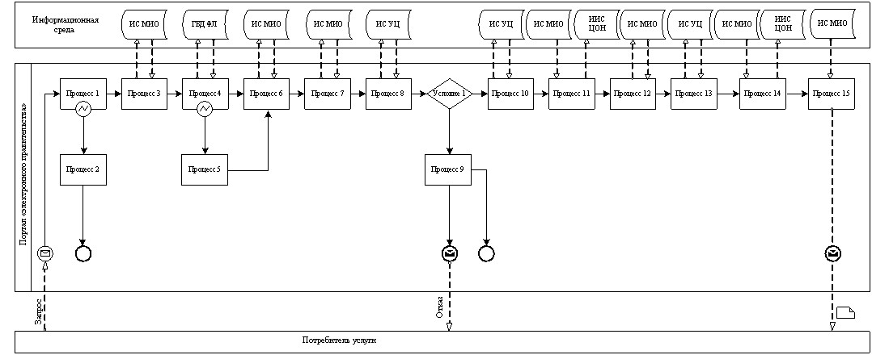
Рисунок 1. Диаграмма функционального взаимодействия при оказании «частично автоматизированной» электронной государственной услуги государственным учреждением
Продолжение приложения 4
к регламенту электронной государственной услуги
«Выдача справок безработным гражданам»

Рисунок 2. Диаграмма функционального взаимодействия при оказании «частично автоматизированной» электронной государственной услуги посредством центра обслуживания населения
Продолжение приложения 4
к регламенту электронной государственной услуги
«Выдача справок безработным гражданам»
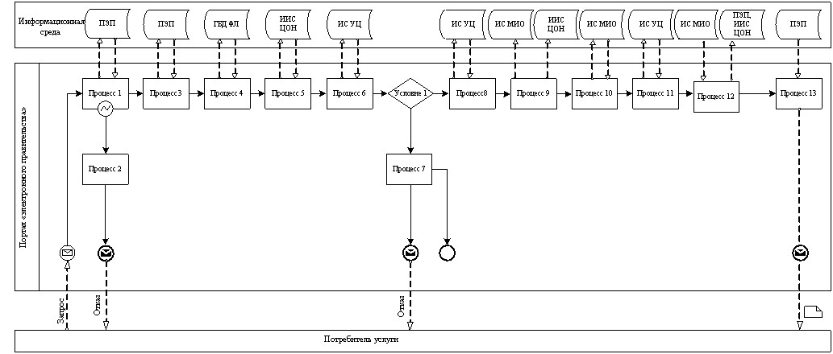
Рисунок 3. Диаграмма функционального взаимодействия при оказании «частично автоматизированной» электронной государственной услуги посредством портала «электронного правительства»
Продолжение приложения 4
к регламенту электронной государственной услуги
«Выдача справок безработным гражданам»
Таблица. Условные обозначения
 | Сообщение начальное
 | Сообщение завершающее
 | Сообщение промежуточное
 | Простые события завершающие
 | Ошибка
 | События-таймеры
 | Информационная система
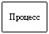 | Процесс
 | Условие
 | Поток сообщений
 | Поток управления
 | Электронный документ, представляемый конечному потребителю
Примечание:
Типовое оформление диаграммы приведено в графической нотации BPMN 1.2, используемой для моделирования бизнес-процессов. Моделирование в BPMN осуществляется посредством диаграмм с небольшим числом графических элементов. Это помогает потребителям быстро понимать логику процесса. Выделяют четыре основные категории элементов:
1) объекты потока управления: события, действия и логические операторы;
2) соединяющие объекты: поток управления, поток сообщений и ассоциации;
3) роли: пулы и дорожки;
4) артефакты: данные, группы и текстовые аннотации.
Элементы этих четырех категорий позволяют строить диаграммы бизнес процессов. Для повышения выразительности модели спецификация разрешает создавать новые типы объектов потока управления и артефактов, которые должны быть приведены в разделе «Примечания».
Приложение 5
к регламенту электронной государственной услуги
«Выдача справок безработным гражданам»
Форма анкеты для определения показателей
электронной государственной услуги: «качество» и «доступность»
____________________________________________________________
(наименование услуги)
1. Удовлетворены ли Вы качеством процесса и результатом оказания электронной государственной услуги?
1) не удовлетворен;
2) частично удовлетворен;
3) удовлетворен.
2. Удовлетворены ли Вы качеством информации о порядке оказания электронной государственной услуги?
1) не удовлетворен;
2) частично удовлетворен;
3) удовлетворен.
Приложение 6
к регламенту электронной государственной услуги
«Выдача справок безработным гражданам»
Экранная форма заявления на электронную
государственную услугу
Сноска. В приложении 6 предусмотрены изменения: слово «начальник» должно быть заменено на слово «руководитель» - постановлением Акимата города Алматы от 26.07.2013 N 3/657 (вводится в действие по истечении десяти календарных дней со дня первого официального опубликования).
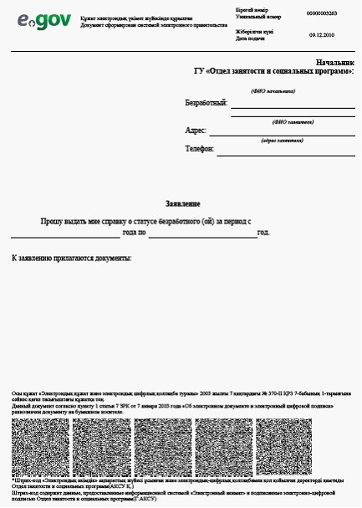

Приложение 7
к регламенту электронной государственной услуги
«Выдача справок безработным гражданам»
Выходная форма положительного ответа (справка
о регистрации в качестве безработного) на
электронную государственную услугу
Сноска. В приложении 7 предусмотрены изменения: слово «начальник» должно быть заменено на слово «руководитель» - постановлением Акимата города Алматы от 26.07.2013 N 3/657 (вводится в действие по истечении десяти календарных дней со дня первого официального опубликования).
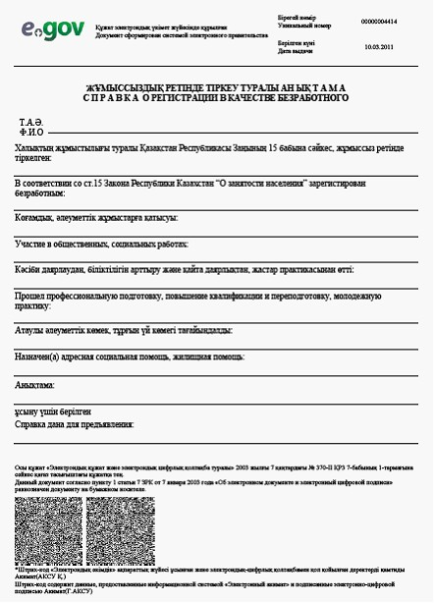
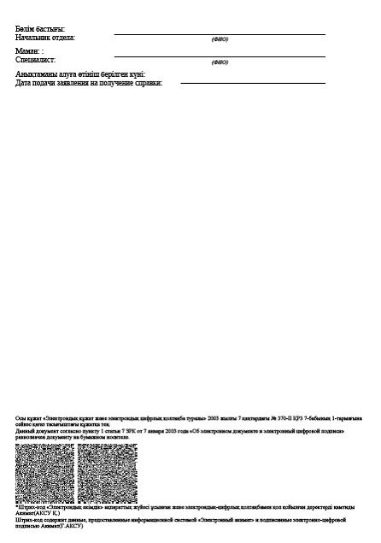
Уведомления, предоставляемые потребителю
Уведомления поставляются по мере изменения статуса исполнения заявления. Произвольная строка с текстом уведомления отражается в разделе «Уведомления» в личном кабинете на портале «электронного правительства»/портале ЭУ АПО, а также передается в систему ИС ЦОН.
Выходная форма отрицательного ответа (отказ) на
электронную государственную услугу
Выходная форма отрицательного ответа предоставляется в произвольной форме в виде письма с текстом обоснования отказа.
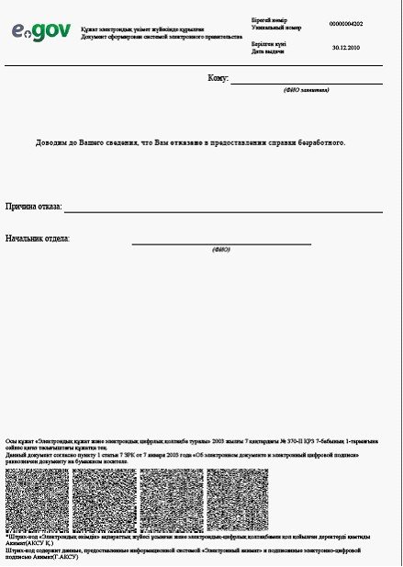

Утвержден
постановлением акимата города Алматы
от 30 марта 2012 года № 1/231
Регламент
электронной государственной услуги
«Назначение государственной адресной
социальной помощи»
Сноска. Регламент исключен постановлением Акимата города Алматы от 11.02.2013 № 1/73 (вводится в действие по истечении десяти календарных дней со дня первого официального опубликования)(вводится в действие по истечении десяти календарных дней со дня первого официального опубликования).
Утвержден
постановлением акимата
города Алматы
от 30 марта 2012 года № 1/231
Регламент
электронной государственной услуги
«Оформление документов для материального обеспечения
детей-инвалидов, обучающихся и воспитывающихся на дому» 1. Общие положения
1. Электронная государственная услуга предоставляется потребителю Управлением занятости и социальных программ города Алматы и районными отделами занятости и социальных программ (далее – районный отдел) по месту жительства потребителя и на альтернативной основе через веб - портал «электронного правительства» (далее - услугодатель).
2. Электронная государственная услуга оказывается на основании Стандарта государственной услуги «Оформление документов для материального обеспечения детей-инвалидов, обучающихся и воспитывающихся на дому», утвержденного постановлением Правительства Республики Казахстан от 7 апреля 2011 года № 394 «Об утверждении стандартов государственных услуг в сфере социальной защиты, оказываемых местными исполнительными органами».
3. Степень автоматизации электронной государственной услуги: частично автоматизированная (электронная государственная услуга, содержащая медиа-разрывы).
4. Вид оказания электронной государственной услуги: транзакционная.
5. Понятия и сокращения, используемые в настоящем Регламенте электронной государственной услуги «Оформление документов для материального обеспечения детей-инвалидов, обучающихся и воспитывающихся на дому» (далее - Регламент):
1) государственная услуга - деятельность государственных органов, их подведомственных организаций и иных физических и юридических лиц, являющаяся одной из форм реализации отдельных функций государственных органов, предусмотренная законодательством Республики Казахстан, направленная на удовлетворение потребностей физических и юридических лиц (за исключением государственных органов), носящая индивидуальный характер и осуществляемая по обращению физических и (или) юридических лиц (за исключением государственных органов);
2) индивидуальный идентификационный номер (далее - ИИН) – уникальный номер, формируемый для физического лица, в том числе индивидуального предпринимателя, осуществляющего деятельность в виде личного предпринимательства;
3) информационная система (далее - ИС) – система, предназначенная для хранения, обработки, поиска, распространения, передачи и предоставления информации с применением аппаратно-программного комплекса;
4) медиа-разрыв – чередование бумажного и электронного документооборота в процессе оказания услуг, когда необходимы преобразования документов из электронной формы в бумажную или наоборот;
5) пользователь (потребитель) – субъект, обращающийся к информационной системе за получением необходимых ему электронных информационных ресурсов и пользующийся ими;
6) транзакционная услуга – услуга по предоставлению пользователями электронных информационных ресурсов, требующая взаимного обмена информацией с применением электронной цифровой подписи;
7) веб-портал «электронного правительства» (далее - ПЭП) - информационная система, представляющая собой единое окно доступа ко всей консолидированной правительственной информации, включая нормативную правовую базу, и к электронным государственным услугам;
8) местный исполнительный орган (далее - МИО) - коллегиальный исполнительный орган, возглавляемый акимом области (города республиканского значения и столицы), района (города областного значения), осуществляющий в пределах своей компетенции местное государственное управление и самоуправление на соответствующей территории;
9) «Региональный шлюз, как подсистема шлюза «электронного правительства» Республики Казахстан» (РШЭП) – информационная система, обеспечивающая информационное взаимодействие между внутренними системами/подсистемами услугодателя и внешними информационными системами, участвующими в процессе оказания электронных услуг услугодателя;
10) структурно-функциональные единицы (далее – СФЕ) — это ответственные лица заинтересованных органов, структурные подразделения государственных органов и т.п., принимающие участие в оказании электронной услуги на определенной стадии;
11) электронная цифровая подпись (далее - ЭЦП) — набор электронных цифровых символов, созданный средствами электронной цифровой подписи и подтверждающий достоверность электронного документа, его принадлежность и неизменность содержания;
12) электронные государственные услуги – государственные услуги, оказываемые в электронной форме с применением информационных технологий;
13) электронный документ – документ, в котором информация представлена в электронно-цифровой форме и удостоверена посредством электронной цифровой подписи;
14) шлюз «электронного правительства» (далее - ШЭП) - информационная система, предназначенная для интеграции информационных систем «электронного правительства» в рамках реализации электронных услуг;
15) ИС МИО - информационная система местного исполнительного органа/информационная система «Региональный шлюз, как подсистема шлюза «электронного правительства» Республики Казахстан, в части автоматизированного рабочего места сотрудника МИО.
2. Порядок деятельности услугодателя по
оказанию электронной государственной услуги
6. Пошаговые действия и решения услугодателя при оказании частично автоматизированной электронной государственной услуги районным отделом, непосредственно предоставляющим данную электронную государственную услугу, согласно приложению 3 к настоящему Регламенту (рисунок 1):
1) потребитель должен обратиться в районный отдел для получения услуги имея при себе заявление и оригиналы необходимых документов. Проверка подлинности заявления и документов потребителя специалистом районного отдела.
2) процесс 1 – процесс ввода специалистом районного отдела ИИН и пароля (процесс авторизации) в ИС МИО для оказания электронной государственной услуги;
3) условие 1 - проверка в ИС МИО подлинности данных о зарегистрированном специалисте районного отдела через ИИН и пароль;
4) процесс 2 - формирование сообщения об отказе в авторизации в ИС МИО в связи с имеющими нарушениями в данных специалиста районного отдела;
5) процесс 3 - выбор специалистом районного отдела услуги, указанной в настоящем Регламенте, вывод на экран формы запроса для оказания услуги и заполнение формы (ввод данных и прикрепление сканированных документов) с учетом ее структуры и форматных требований;
6) процесс 4 - подписание посредством ЭЦП специалиста районного отдела заполненной формы (введенных данных, сканированных документов) запроса на оказание электронной государственной услуги;
7) условие 2 – проверка соответствия идентификационных данных (между ИИН, указанным в запросе и ИИН, указанным в регистрационном свидетельстве ЭЦП), срока действия регистрационного свидетельства ЭЦП и отсутствия в списке отозванных (аннулированных) регистрационных свидетельств ИС МИО;
8) процесс 5 - формирование сообщения об отказе в запрашиваемой электронной государственной услуге в связи с не подтверждением подлинности ЭЦП специалиста районного отдела;
9) процесс 6 – обработка электронной государственной услуги специалистом районного отдела;
10) процесс 7 – формирование специалистом районного отдела результата оказания электронной государственной услуги (уведомление об оформлении документов для материального обеспечения детей-инвалидов, обучающихся и воспитывающихся на дому, либо мотивированный ответ об отказе в предоставлении государственной услуги). Электронный документ формируется с использованием ЭЦП специалистом районного отдела.
11) процесс 8 – выдача специалистом районного отдела нарочно или посредством отправки на электронную почту потребителя результата электронной государственной услуги (уведомление об оформлении документов для материального обеспечения детей-инвалидов, обучающихся и воспитывающихся на дому, либо мотивированный ответ об отказе в предоставлении государственной услуги).
7. Пошаговые действия и решения услугодателя при оказании частично автоматизированной электронной государственной услуги посредством ПЭП согласно приложению 3 к настоящему Регламенту (рисунок 2):
1) потребитель осуществляет регистрацию на ПЭП с помощью ИИН и пароля (осуществляется для незарегистрированных потребителей на ПЭП);
2) процесс 1 – процесс ввода потребителем ИИН и пароля (процесс авторизации) на ПЭП для получения электронной государственной услуги;
3) условие 1 – проверка на ПЭП подлинности данных о зарегистрированном потребителе через ИИН и пароль;
4) процесс 2 – формирование ПЭП сообщения об отказе в авторизации в связи с имеющими нарушениями в данных потребителя;
5) процесс 3 – выбор потребителем услуги, указанной в настоящем Регламенте, вывод на экран формы запроса для оказания услуги и заполнение потребителем формы (ввод данных и прикрепление сканированных документов) с учетом ее структуры и форматных требований;
6) процесс 4 – подписание посредством ЭЦП потребителя заполненной формы (введенных данных, сканированных документов) запроса на оказание электронной государственной услуги;
7) условие 2 – проверка соответствия идентификационных данных (между ИИН, указанным в запросе и ИИН, указанным в регистрационном свидетельстве ЭЦП), срока действия регистрационного свидетельства ЭЦП и отсутствия в списке отозванных (аннулированных) регистрационных свидетельств ПЭП;
8) процесс 5 – формирование сообщения об отказе в запрашиваемой электронной государственной услуге в связи с не подтверждением подлинности ЭЦП потребителя;
9) процесс 6 – направление подписанного ЭЦП потребителя электронного документа (запроса потребителя) через РШЭП в ИС МИО и обработка электронной государственной услуги специалистом районного отдела;
10) процесс 7 – формирование специалистом районного отдела результата оказания электронной государственной услуги (уведомление об оформлении документов для материального обеспечения детей-инвалидов, обучающихся и воспитывающихся на дому, либо мотивированный ответ об отказе в предоставлении государственной услуги). Электронный документ формируется с использованием ЭЦП специалиста районного отдела и передается в личный кабинет на ПЭП.
8. Способ проверки получателем статуса исполнения запроса по электронной государственной услуге: на портале «электронного правительства» в разделе «История получения услуг», а также при обращении в районный отдел.
9. Наименования СФЕ, их юридические адреса, номера телефонов, адреса электронной почты для получения информации об электронной государственной услуге, разъяснения порядка обжалования действия (бездействия) уполномоченных должностных лиц, а также в случае необходимости оценки качества электронной государственной услуги указаны в приложении 1 к настоящему Регламенту.
3. Описание порядка взаимодействия в процессе
оказания электронной государственной услуги
10. Перечень СФЕ и ИС, которые участвуют в процессе оказания электронной государственной услуги:
1) ПЭП;
2) ИС МИО;
3) РШЭП (ШЭП);
4) районные отделы;
11. Текстовое табличное описание последовательности действий (процедур, функций, операций) СФЕ с указанием срока выполнения каждого действия (процедуры) приведено в приложении 2 к настоящему Регламенту.
12. В приложении 3 к настоящему Регламенту (рисунок 1, 2) представлены диаграммы, отражающие взаимосвязь между логической последовательностью действий (в процессе оказания электронной государственной услуги) СФЕ в соответствии с их описаниями, указанными в приложении 2 к настоящему Регламенту.
13. Результаты оказания электронной государственной услуги потребителям измеряются показателями качества и доступности согласно приложению 4 к настоящему Регламенту.
14. В приложениях 5 и 6 к настоящему Регламенту представлены формы, шаблоны бланков в соответствии с которыми должен быть представлен результат оказания электронной государственной услуги (входной и выходной документы), включая формы уведомления.
15. Требования, предъявляемые к процессу оказания электронной государственной услуги потребителями:
1) соблюдения конституционных прав и свобод человека;
2) законности при исполнении служебного долга;
3) соблюдения профессиональной этики и культуры;
4) представления исчерпывающей и полной информации;
5) защиты и конфиденциальности информации;
6) обеспечения сохранности документов, которые потребитель не получил в установленные сроки.
16. Технические условия оказания электронной государственной услуги: поддерживаемые устройства доступа и оказания электронных государственных услуг (компьютер, Интернет, пункт общественного доступа, районный отдел).
Приложение 1
к регламенту электронной государственной услуги
«Оформление документов для материального
обеспечения детей-инвалидов, обучающихся и
воспитывающихся на дому»
Перечень
Управления занятости и социальных программ
города Алматы и районных отделов занятости
и социальных программ
№ п/п | Наименование | Юридический адрес (город, район, улица, № дома (кв.), адрес электронной почты) | Номер телефона | График работы
1 | 2 | 3 | 4 | 5
1 | Управление занятости и социальных программ города Алматы | город Алматы, улица Кунаева, 122  depart_zan@ mail.ru | 8-727 261-67-78 261-52-02 | Пять дней в неделю, за исклю- чением выходных и празд- ничных дней, с 9-00 до 18-00 часов, обед с 13-00 до 14-00 часов
2 | Алатауский районный отдел | Алатауский район, микрорайон Шанырак-2, улица Жанкожа батыра, 26  alatay_zan09@mail.ru | 8-727 299-87-79
3 | Алмалинский районный отдел | Алмалинский район, улица Шевченко, 89  alm_soc@mail.ru | 8-727 267-45-80
4 | Ауэзовский районный отдел | Ауэзовский район, микрорайон 3, 41-а  auezzan@mail.ru | 8-727 276-49-92
5 | Бостандыкский районный отдел | Бостандыкский район, улица Джандосова, 2  bostan_zan@mail.ru | 8-727 392-22-95
6 | Жетысуский районный отдел | Жетысуский район, улица Макатаева, 142  jetzan@mail.ru | 8-727 279-37-72
7 | Медеуский районный отдел | Медеуский район, улица Толе би, 12  medeu_zan@mail.ru | 8-727 291-75-55
8 | Турксибский районный отдел | Турксибский район, улица Рихарда Зорге, 18  turk_zan@mail.ru | 8-727 236-55-97
Приложение 2
к регламенту электронной государственной услуги
«Оформление документов для материального
обеспечения детей-инвалидов, обучающихся
и воспитывающихся на дому»
Таблица 1. Описание действий посредством
районного отдела
1. Действия основного процесса (хода, потока работ)
1 | № действия (хода, потока работ) | 1 | 2 | 3
2 | Наименование СФЕ, ИС | Специалист районного отдела | ИС МИО | Специалист районного отдела
3 | Наименование действия (процесса, процедуры, операции) и их описание | Проверка подлинности заявления и документов потребителя, ввод ИИН и пароля (процесс авторизации) в ИС МИО | Проверка подлинности данных о заре- гистрированном специалисте районного отдела через ИИН и пароль. Формирование сообщения об отказе в авторизации в ИС МИО в связи с имеющими нарушениями в данных специалиста районного отдела | Выбор услуги, заполнение формы (ввод данных и прикрепление сканированных документов) с учетом ее структуры и форматных требований, подписание посредством ЭЦП специалиста районного отдела заполненной формы (введенных данных, прикрепленных сканированных документов) запроса на оказание электронной государственной услуги
4 | Форма завершения (данные, документ, организаци- онно-распо- рядительное решение) | Прием заявления и документов на получения услуги | Сообщения об отказе в авторизации в ИС МИО | вывод на экран формы запроса для оказания услуги, заполненная форма запроса
5 | Сроки исполнения | Не более 5 минут | Не более 3 минуты | Не более 5 минут
6 | Номер следующего действия | 2 | 3 | 4
2. Действия основного процесса (хода, потока работ)
1 | № действия (хода, потока работ) | 4 | 5
2 | Наименование СФЕ, ИС | ИС МИО | Специалист районного отдела
3 | Наименование действия (процесса, процедуры, операции) и их описание | Проверка соответствия идентификационных данных (между ИИН, указанным в запросе и ИИН, указанным в регистрационном свидетельстве ЭЦП), срока действия регистрационного свидетельства ЭЦП и отсутствия в списке отозванных (аннулированных) регистрационных свидетельств ИС МИО. Формирование сообщения об отказе в запрашиваемой электронной государственной услуге в связи с не подтверждением подлинности ЭЦП специалиста районного отдела | Обработка электронной государственной услуги, формирование результата оказания электронной государственной услуги (уведомление о назначении государственной адресной социальной помощи, либо мотивированный ответ об отказе в предоставлении государственной услуги). Электронный документ формируется с использованием ЭЦП специалиста районного отдела.  Выдача нарочно или посредством отправки на электронную почту потребителя результата электронной государственной услуги (уведомление о назначении государственной адресной социальной помощи, либо мотивированный ответ об отказе в предоставлении государственной услуги).
4 | Форма завершения (данные, документ, организаци- онно-распо- рядительное решение) | сообщения об отказе в запрашиваемой электронной государственной услуге | уведомление об оформлении документов для материального обеспечения детей-инвалидов, обучающихся и воспитывающихся на дому, либо мотивированный ответ об отказе в предоставлении государственной услуги
5 | Сроки исполнения | Не более 2 минут | в течение 10 рабочих дней
6 | Номер следующего действия | 6
Таблица 2. Описание действий посредством ПЭП
1. Действия основного процесса (хода, потока работ)
1 | № действия (хода, потока работ) | 1 | 2 | 3 | 4
2 | Наименование СФЕ, ИС | ПЭП | РШЭП (ШЭП) | ИС МИО | Районный отдел
3 | Наименование действия (процесса, процедуры, операции) и их описание | Проверка подлинности данных (ЭЦП потребителя)  Сохранение заявления и отправка посредством ШЭП (РШЭП) | Маршру- тизация уведом- ления в ИС МИО | Присвоение номера заявлению. Формиро- вание уведом- ления с указанием текущего статуса | Принятие заявления на ис- полнение
4 | Форма завершения (данные, документ, ор- ганизационно-распоряди- тельное решение) | Отображение уведомления об успешном формировании запроса или уведомление об отказе | Маршрутизация запроса | Отправка уведом- ления на ПЭП | Принятие в работу
5 | Сроки исполнения | Не более 1 минуты | Не более 1 минуты | Не более 1 минуты | Не более 15 минут
6 | Номер следующего действия | 2 | 3 | 4 | 5
2. Действия основного процесса (хода, потока работ)
1 | № действия (хода, потока работ) | 5 | 6 | 7 | 8
2 | Наименование СФЕ, ИС | Районный отдел | ИС МИО | РШЭП (ШЭП) | ПЭП
3 | Наименование действия (процесса, процедуры, операции) и их описание | Исполнение запроса. Формирование ответа с оформлением документов для мате- риального обеспечения воспитыва- ющихся на дому, либо формирование обоснован- ного отказа | Формиро-вание выход- ного докумен- та.  Формиро-вание уведом- ления о смене статуса оказания услуги | Маршрути-зация уведом- ления | Отображе- ние уве- домления
4 | Форма завершения (данные, документ, ор- ганизационно-распоряди- тельное решение) | Формирование справки, либо обоснованного отказа | Формиро- вание выход- ного доку- мента и статуса | Маршру- тизация | Отображе- ние статусов исполнения с выходным документом
5 | Сроки исполнения | в течение 10 рабочих дней | Не более 1 минуты | Не более 1 минуты | Не более 1 минуты
6 | Номер следующего действия | 7 | 8 | 9 | 10

3. Действия основного процесса (хода, потока работ)
1 | № действия (хода, потока работ) | 9 | 10 | 11 | 12
2 | Наименование СФЕ, ИС | Районный отдел | ИС МИО | РШЭП (ШЭП) | ПЭП
3 | Наименование действия (процесса, процедуры, операции) и их описание | Создание выходного документа. Подписание документа | Регистра- ция выходного документа.  Формиро- вание выходного документа, подписан- ного спе- циалистом районного отдела | Маршру- тизация уведом- ления с выходным докумен- том | Отображе- ние уве- домления о завершении оказания услуги с возмож- ностью просмотра выходного документа
4 | Форма завершения (данные, документ, ор- ганизационно-распоряди- тельное решение) | Подписанный выходной документ | Отправка уведомле- ния с выходным документом | Маршрути- зация | Отображе- ние выходного документа
5 | Сроки исполнения | Не более 15 минут | Не более 1 минуты | Не более 1 минуты | Не более 1 минуты
6 | Номер следующего действия | 10 | 11 | 12 | -
Примечание:
В данной таблице перечисляются действия (функции, процедуры, операции) ПЭП, ИС и всех СФЕ с указанием форм завершения, сроков исполнения и указанием номеров последующих действий в технологической цепочке процесса оказания электронной государственной услуги.
На основании таблицы приложения 3 к настоящему Регламенту строятся диаграммы функционального взаимодействия при оказании электронных государственных услуг.
Приложение 3
к регламенту электронной государственной услуги
«Оформление документов для материального обеспечения
детей-инвалидов, обучающихся и воспитывающихся на дому»
Рисунок 1. Диаграмма функционального взаимодействия при оказании «частично автоматизированной» электронной
государственной услуги районным отделом
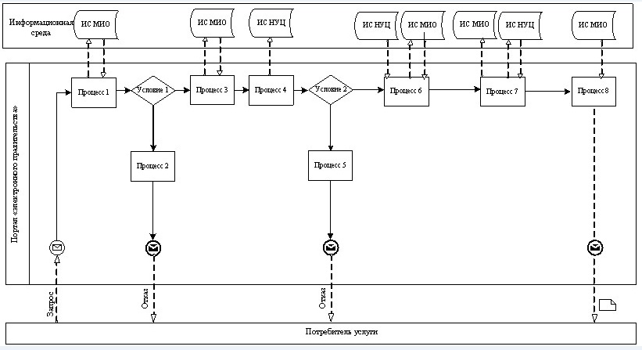
Рисунок 2. Диаграмма функционального взаимодействия при оказании «частично автоматизированной» электронной государственной услуги посредством ПЭП
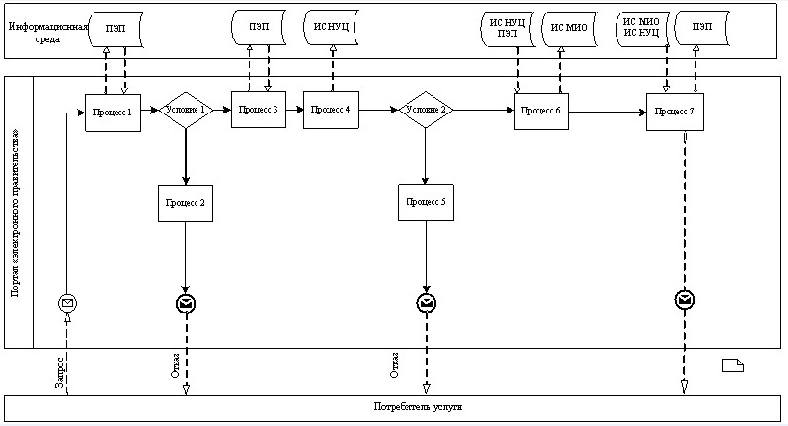
Таблица. Условные обозначения
Сообщение начальное
Сообщение завершающее
Сообщение промежуточное
Простые события завершающие
Ошибка
События-таймеры
Информационная система
Процесс
Условие
Поток сообщений
Поток управления
Электронный документ, представляемый конечному потребителю
Примечание:
Типовое оформление диаграммы приведено в графической нотации BPMN 1.2, используемой для моделирования бизнес-процессов. Моделирование в BPMN осуществляется посредством диаграмм с небольшим числом графических элементов. Это помогает потребителям быстро понимать логику процесса. Выделяют четыре основные категории элементов:
1) объекты потока управления: события, действия и логические операторы;
2) соединяющие объекты: поток управления, поток сообщений и ассоциации;
3) роли: пулы и дорожки;
4) артефакты: данные, группы и текстовые аннотации.
Элементы этих четырех категорий позволяют строить диаграммы бизнес процессов. Для повышения выразительности модели спецификация разрешает создавать новые типы объектов потока управления и артефактов, которые должны быть приведены в разделе «Примечания».
Приложение 4
к регламенту электронной государственной
услуги «Оформление документов для
материального обеспечения детей-инвалидов,
обучающихся и воспитывающихся на дому»
Форма анкеты для определения показателей
электронной государственной услуги:
«качество» и «доступность»
____________________________________________________________
(наименование услуги)
1. Удовлетворены ли Вы качеством процесса и результатом оказания электронной государственной услуги?
1) не удовлетворен;
2) частично удовлетворен;
3) удовлетворен.
2. Удовлетворены ли Вы качеством информации о порядке оказания электронной государственной услуги?
1) не удовлетворен;
2) частично удовлетворен;
3) удовлетворен.
Приложение 5
к регламенту электронной государственной
услуги «Оформление документов для
материального обеспечения детей-инвалидов,
обучающихся и воспитывающихся на дому»
Экранная форма заявления на электронную
государственную услугу
Сноска. В приложении 5 предусмотрены изменения: слово «начальник» должно быть заменено на слово «руководитель» - постановлением Акимата города Алматы от 26.07.2013 N 3/657 (вводится в действие по истечении десяти календарных дней со дня первого официального опубликования).
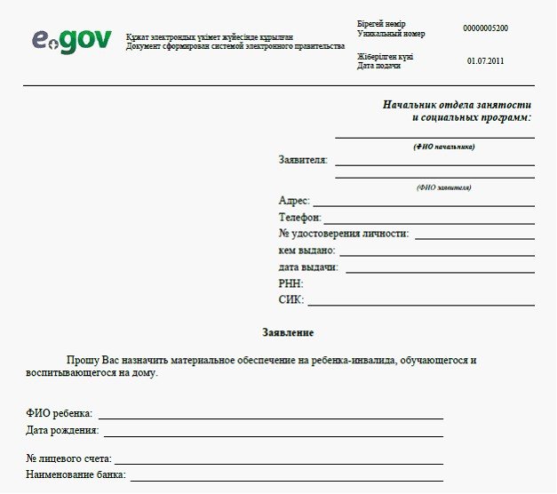
К заявлению прилагаются документы:
1. Электронная копия свидетельства о рождении ребенка;
2. Электронная копия книги регистрации граждан, либо справки адресного бюро;
3. Электронная копия заключения психолого-педагогической консультации;
4. Электронная копия справки об инвалидности;
5. Электронная копия документа о наличии счета в банке.
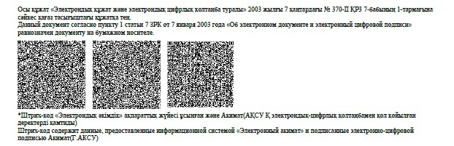
Приложение 6
к регламенту электронной государственной
услуги «Оформление документов для материального
обеспечения детей-инвалидов, обучающихся и
воспитывающихся на дому»
Выходная форма положительного ответа (документов
для материального обеспечения детей-инвалидов,
обучающихся и воспитывающихся на дому)
на электронную государственную услугу
Сноска. В приложении 6 предусмотрены изменения: слово «начальник» должно быть заменено на слово «руководитель» - постановлением Акимата города Алматы от 26.07.2013 N 3/657 (вводится в действие по истечении десяти календарных дней со дня первого официального опубликования).
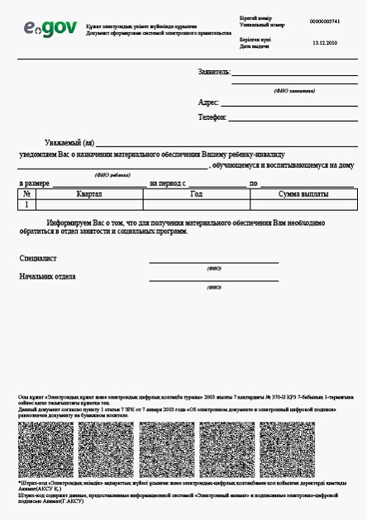
Уведомления, предоставляемые потребителю
Уведомления поставляются по мере изменения статуса исполнения заявления, либо в случае продления срока оказания услуги. Произвольная строка с текстом уведомления отражается в разделе «Уведомления» в личном кабинете на портале «электронного правительства».
Выходная форма отрицательного ответа (отказ)
на электронную государственную услугу
Выходная форма отрицательного ответа предоставляется в произвольной форме в виде письма с текстом обоснования отказа при формировании заключения комиссии.

© 2012. РГП на ПХВ «Институт законодательства и правовой информации Республики Казахстан» Министерства юстиции Республики Казахстан

